Jaaragenda 2019-2020

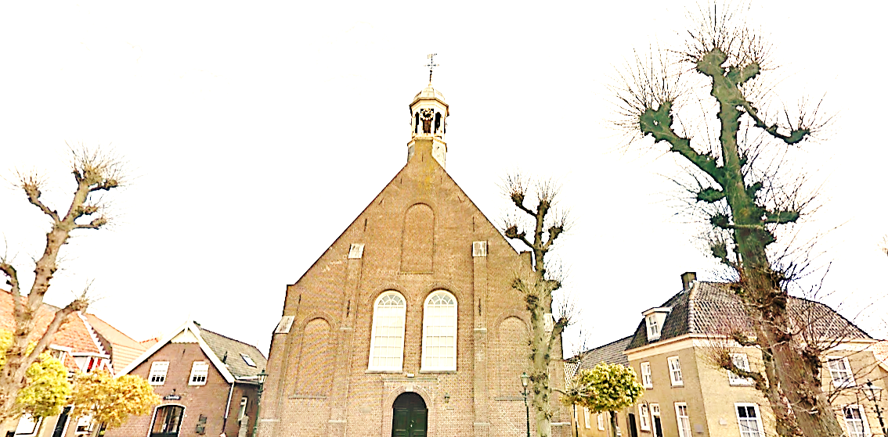

September

1
2
3
4
5 Kerkenraad
6
7
8 Heilig Avondmaal
9
10
11 Vijverhofkring
12
13
14
15 Opening W.werk
16
17 startavond club
18
19
20
21 Gemeentedag
22 koffie drinken
23 Inloopavond
belijdeniscatechese
24
25
26
27
28
29
30

Hervormde gemeente Nieuwpoort

Oktober

1 Startavond GGG
2 Chr. Explored
3 Kerkenraad
4
5
6 Israëlzondag
7
8
9
10
11
12
13 GGG/Koffie drinken
14
15 Bijbelkring
16 Chr. Explored
Vijverhofkring
17
18
19
20
21 Herfstvakantie
22
23
24
25
26
27 GGG
28
29 Bijbelkring
30 Chr. Explored
31 Seniorenmiddag
Kerkenraad

November

1 Mannenavond
2
3
4
5
6 Dankdag
7
8
9
10 GGG
11
12 Bijbelkring
13 Chr. Explored
Vijverhofkring
14
15
16
17 Heilig Avondmaal
18
19
20 Avond Israelreis
21 Gemeenteavond
22
23
24 l.zondag k.jaar/GGG
25
26 Bijbelkring
27 Chr. Explored
28 Kerkenraad
29
30

December

1
2
3
4
5
6
7
8
9
10
11 Kaarsjesavond
12
13
14
15
16
17
18
19
20
21
22
23 Kerstvakantie
24 kerstnachtdienst
25 Kerst
26
27
28
29
30
31 Oudjaar

Januari

1 Nieuwjaar
2
3
4
5
6
7
8 Chr. Explored
9 Kerkenraad
10
11
12
13
14
15 Vijverhofkring
16
17
18
19 H. Avondmaal/GGG
20 Week van gebed
21 Bijbelkring
22 Chr. Explored
23
24
25
26
27
28
29 Avond Israelreis
30
31

Februari

1
2 Koffie drinken/GGG
3
4 Bijbelkring
5
6 Kerkenraad
7
8
9
10
11
12
13
14
15 Walking Dinner
16 GGG
17
18 Bijbelkring
19 Vijverhofkring
20
21 Vrouwenavond
22
23
24 Voorjaarsvakantie
25
26
27
28
29

‘Kom, doe mee!’

Maart

1 GGG
2
3 Bijbelkring
4 Vijverhofkring
Avond Israelreis
5 Kerkenraad
6
7
8
9
10
11 Biddag
12
13
14
15
16
17 Slotavond GGG
18
19
20
21
22
23 Slotavond catechese
24
25
26
27
28
29
30
31
Hervormde gemeente Nieuwpoort

April

1 Avond Israelreis
2 Kerkenraad
3
4
5
6 Stille week
7
8 Stille viering
9 Heilig Avondmaal
10 Goede Vrijdag
11
12 Pasen
13
14
15
16 Gemeenteavond
17
18
19
20
21
22
23
24
25
26
27 Israelreis vertrek
28 Meivakantie
29
30 Walpurgischnacht
gebedskring

Mei

1
2
3
4 Israelreis terugkomst
5
6
7
8
9
10
11
12
13
14 Kerkenraad
15
16
17 Afsluiting ww
18
19
20 Vita Nova Kamp
21 Hemelvaart
22
23
24 Vita Nova Kamp
25 kerk schoonmaken
26 kerk schoonmaken
27
28
29
30
31 Pinksteren

Juni

1
2
3
4 Kerkenraad
5
6
7
8
9
10
11
12 Nacht van gebed
13
14 Heilig Avondmaal
15
16
17
18
19
20
21
22
23
24
25
26
27
28
29
30

Juli

1
2
3
4
5
6
7
8
9
10
11
12 Overstapdienst
13
14
15
16
17
18
19
20 Zomervakantie
21
22
23
24
25
26
27
28
29
30
31

Augustus

1
2
3
4
5
6
7
8
9
10
11
12
13
14
15
16
17
18
19
20
21
22
23
24
25 VBW
26 VBW
27 VBW
28 VBW
29
30
31

